Σχολή Ναυτικών Δοκίμων
Η Σχολή Ναυτικών Δοκίμων αναγέρθηκε με κληροδότημα του ‘Ελληνα εθνικού ευεργέτη Πανταζή Βασσάνη. Αποπερατώθηκε το 1904 και στέγασε τη σχολή αξιωματικών του Eλληνικού Πολεμικού Ναυτικού, η οποία μέχρι τότε λειτουργούσε μέσα στο καταδρομικό ατμόπλοιο «Ελλάς». Είναι ένα από τα κομψότερα κτίρια της πόλης του Πειραιά, στην ακτή της Πειραϊκής, βασισμένο σε σχέδια του διάσημου αρχιτέκτονα της εποχής Έρνεστ Τσίλερ. Από την ίδρυσή της έως σήμερα η Σχολή Ναυτικών Δοκίμων εκπαιδεύει αξιωματικούς του Πολεμικού Ναυτικού και θεωρείται μια από τις καλύτερες στρατιωτικές σχολές.
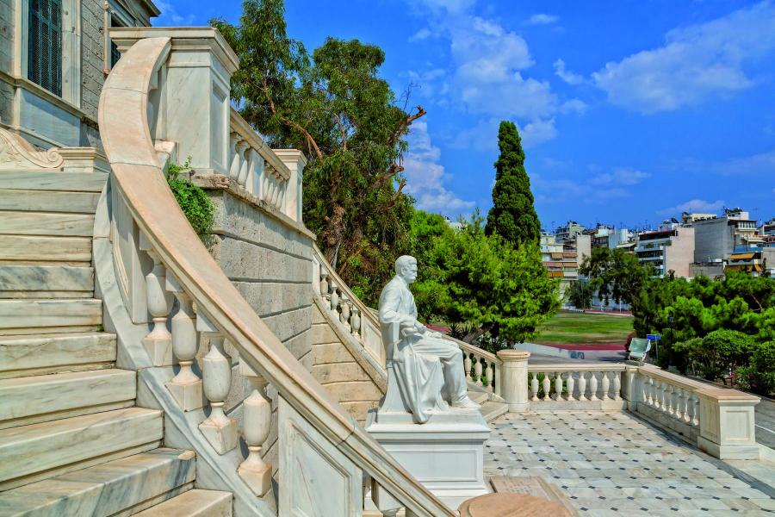
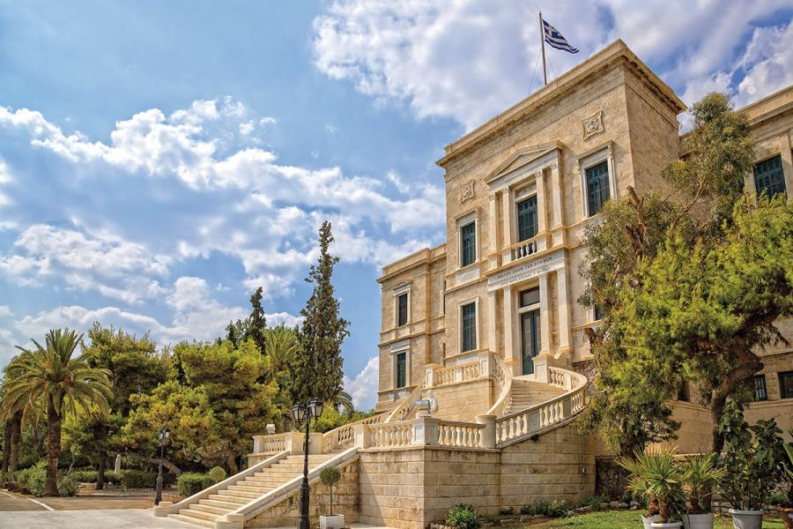
Πηγή: destinationpiraeus.com

